Козина Клара Николаевна  - учитель математики высшей категории  Стаж педагогической работы – 37 лет | 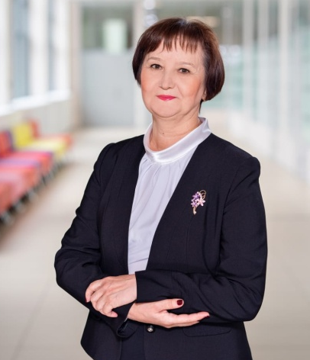
Дата рождения: 30 мая 1961 года
г.Киселёвск Кемеровской области
тел.: +7-916-868-52-88
e-mail: kozina.klara@mail.ru
Персональная информация

Окончила в 1983 году физико-математический факультет Новокузнецкого государственного педагогического института, по специальности «Математика и физика» с присвоением квалификации учителя математики и физики.
Образование

Прошла независимую диагностику ЕГЭ: математика – высокий уровень. Сдала экзамен на право преподавания в проекте «Математическая вертикаль».
Создаю и использую в работе собственные тесты и тестовые задания МЭШ.

Личные достижения

Присвоена высшая квалификационная категория

Результаты независимых диагностик МЦКО по математике: 2019-2020 год
8 класс : качество освоения выше городского уровня (56%)
9 класс : качество освоения выше городского уровня
Результаты ЕГЭ:
2016 год: средний бал- 58
2017 год: средний бал- 65
2018 год: средний бал- 51

2018 год: средний бал-

Результаты учебной деятельности

-Разработка и внедрение рабочих программ по математике
-Проведение дополнительных занятий в виде кружковой работы и внеурочной деятельности, классное руководство
- Подготовка учащихся к итоговой аттестации ЕГЭ и ОГЭ, к научно- практическим конференциям, олимпиадам
-Организация и проведение школьных этапов Всероссийской олимпиады школьников по математике

Функциональные обязанности

ФГАОУ ВО «Национальный» исследовательский технологический университет МИСиС» «Организация и методики Обучения основам инженерной деятельности (проектно-ориентированное обучение)
Государственное автономное образовательное учреждение высшего образования города Москвы «Московский городской педагогический университет» Введение в профессию: «Московский учитель»
ГАОУ ДПО Центр Педагогического Мастерства Развитие таланта школьников в предметных областях. Организация и проведение этапов всероссийской олимпиады школьников и других интеллектуальных соревнований» модуль «Методики и технологии повышения мотивации обучающихся к участию в олимпиадах»
ГАОУ ДПО Центр Педагогического Мастерства Развитие таланта школьников в предметных областях. Организация и проведение этапов всероссийской олимпиады школьников и других интеллектуальных соревнований» модуль «Методика преподавания математики на углубленном уровне и подготовка обучающихся к интеллектуальным соревнованиям («Математическая вертикаль»)
МИРЭА-Российский технологический университет «Углубленное изучение математики в школе»

*ФГАОУ ВПО «Московский физико- технический институт» - Углубленная и олимпиадная подготовка учащихся 8-11 классов по физике (2015 г)
*НГОУ ВО «Московский технологический институт» - Информатика и программирование в 8-11 классах (2015 г)
*НГОУ ВО «Московский технологический институт» - Подготовка учащихся 10-11 классов к ЕГЭ и вузовским олимпиадам по математике (2015 г)
*ФГБОУ ВПО «Московский государственный университет им. М.В.Ломоносова – Предметная компетентность учителя физики (2016 г)
* «Центр онлайн- обучения Нетология –групп»- Избранные вопросы подготовки учащихся 10-11 классов к ЕГЭ и вузовским олимпиадам по математике (2016 г)
*БУ ЧР «Республиканский центр медицины катастроф» - Первая помощь (2016 г)
*БОУ ДПО «Чувашский республиканский институт образования» -Психолого- педагогическое сопровождение детей с ограниченными возможностями здоровьяв условиях инклюзивного образования (2016 г)
*«Центр онлайн- обучения Нетология –групп»- Геометрия в школе, в ЕГЭ и ОГЭ, на олимпиадах (2017 г)
*«Центр онлайн- обучения Нетология –групп»- Формирование предметных навыков при подготовке к олимпиадам по физике (2017 г)
*БУ ДПО «Чувашский республиканский институт образования» - Преподавание физики в условиях реализации ФГОС и профессионального стандарта «Педагог» (2017 г)

Дополнительное образование

Ответственность, дисциплинированность, трудолюбие
Доброжелательность, объективность
Умение ставить цель, избрать пути ее достижения
Систематическое и планомерное повышение своего профессионального уровня Стремление постоянно повышать качество своего труда

Личностные качества

